ÚVODNÍ KURZ PERMAKULTURY
vycházíme z celosvětově uznávaného programu permakulturních kurzů):
- Dozvíte se co je to permakultura a jak ji můžete využít v různých oblastech svého života.
- Naučíte se jak fungují přírodní společenství na zahradě, jak s minimem úsilí vypěstovat maximum úrody.
- Pochopíte na jakých principech je možné navrhnout a realizovat udržitelnější domácnosti a soběstačné usedlosti.
- Seznámíte se s alternativní ekonomikou a možnostmi jak se harmonicky zapojit do venkovského prostředí.
- dostanete mezinárodně platný certifikát Akademie permakultury o absolvování Úvodního kurzu Permakultury (Introductory Permaculture Course = IPC)
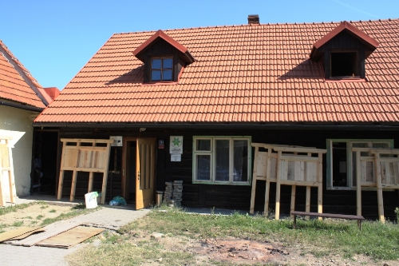
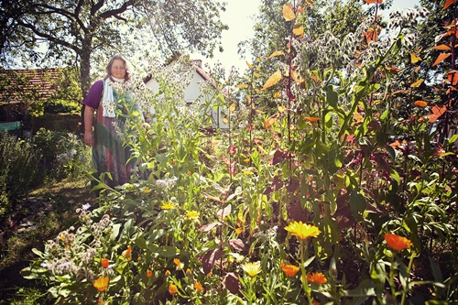
Termín: 3.-5.10.2014
Místo: Bystřička, základna ČSOP a Vodnářská zahrada, Růžďka
Lektoři: Alena Suchánková, Milan Suchánek a další
Kapacita: Počet účastníků je omezen na 15

Mnozí z vás znají dokumentární film Žít změnu, jehož část byla natáčena právě ve Vodnářské zahradě. Nyní máte možnost zažít její atmosféru na vlastní kůži, přitom se naučit základům permakultury a poznat její možnosti.

Cena: 2200,- Kč včetně stravy a ubytování

RÁMCOVÝ PROGRAM

Pátek (od 19 hodin)
Příjezd účastníků, večeře, vzájmené seznámení, film Klimatické zařízení má poruchu, filmy Synergická zahrada a Lesní zahrada
Sobota 9-21 hod
Pravidla kurzu, etika a postoje permakultury, historie permakultury a světové dění, principy permakulturního designu, exkurze do Vodnářské zahrady a prezentace projektů PermaNetu
Neděle (do 12 hod)
lokální soběstačnost, alternativní ekonomika, možnosti v permakultuře
Oběd a odjezd

UBYTOVÁNÍ A STRAVA
Zdravá a bezmasá strava bude zajištěna od páteční večeře do nedělního oběda.
Ubytování je v dřevěnici ČSOP na Bystřičce. Podrobné informace a popis cesty budou přihlášeným účastníkům rozeslány včas před zahájením kurzu.
Přihlášky a dotazy:
Milan Suchánek, kurzypermanet@seznam.cz, +420 606 044 046, www.permanet.cz

